Булки и пироги от Валентины Цуркан
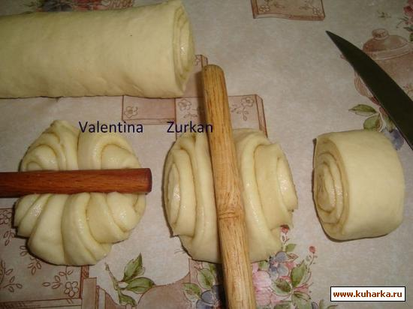
2. Рецепт теста для выпечки:
250 мл кефира
250 г молока
25 г свежих дрожжей (1 ч. л сухих)
125 г растопленного маргарина (или смеси слив. масла и маргарина)
2 яйца
6 ст. л сахара
1 ст. л растит. масла
1 ч. л соли
1кг.300 гр. муки. Ориентируйтесь на свою муку.
Дрожжам дать подняться 0,5 стакана воды с добавлением чуть муки и сахара. Влить в теплую смесь молока и кефира, добавить все остальное (жиры доб. в последнюю очередь). Поставить в тепло на 1 час. После второго подъема можно разделывать.
Температура духовки 180 гр.
4 лепешки смазать раст. маслом, посыпать сахаром, сложить стопкой, разрезать и перекрутить как на фото.
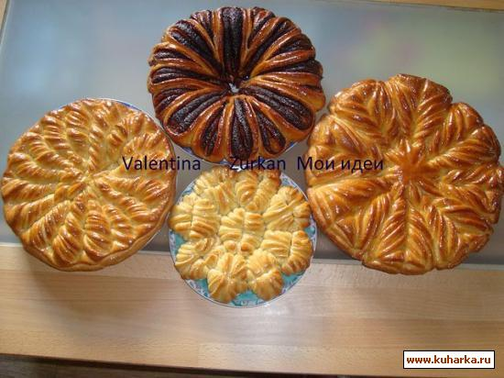
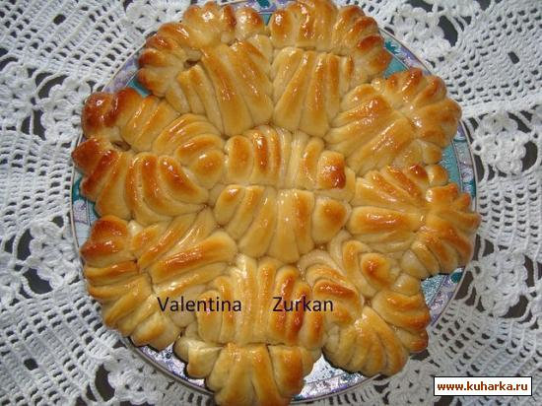
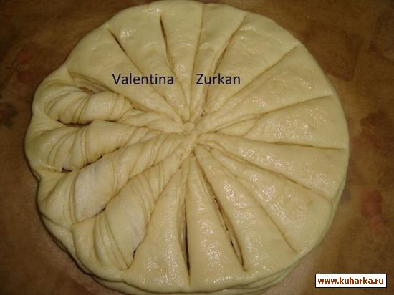
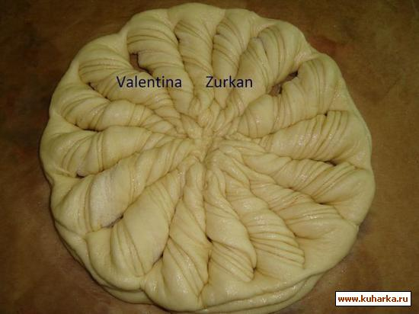
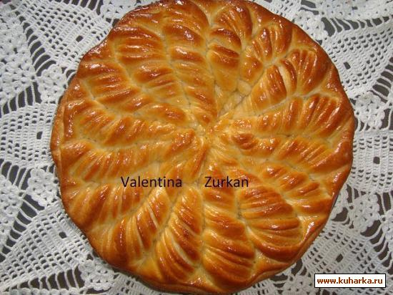
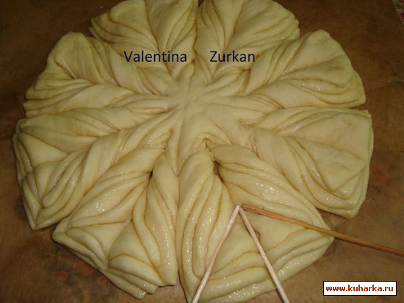
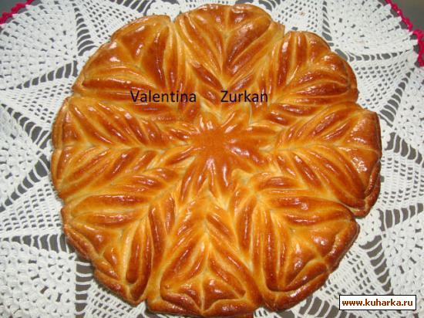
10. Вывернуть края лепешек через надрез (смотрите на фото).
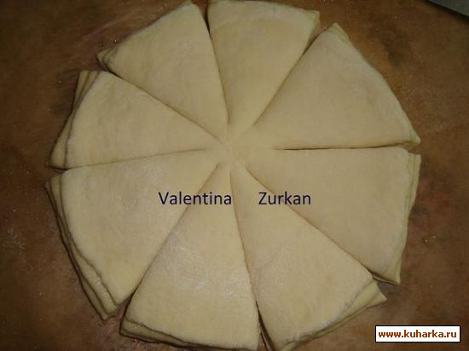
11. 4 лепешки смазать раст. маслом, посыпать (у меня 2 с. л. какао смешать с 4 с. л. сахара), сложить стопкой, разрезать как на фото. Как снежинку и между сделать надрезы.Надавить как показано на фото.
12.
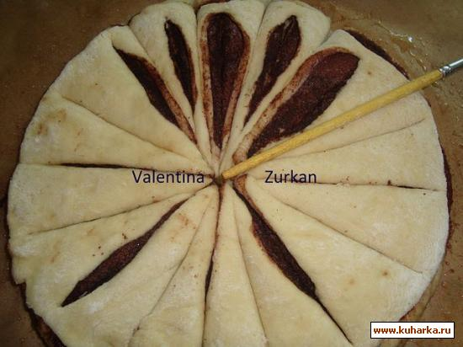
13.
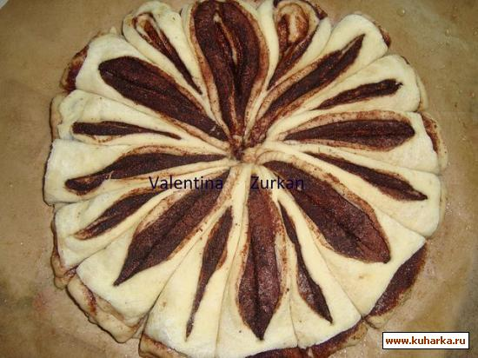
14.
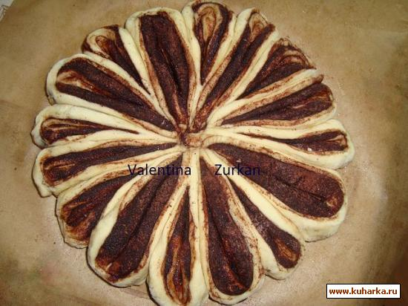
15.
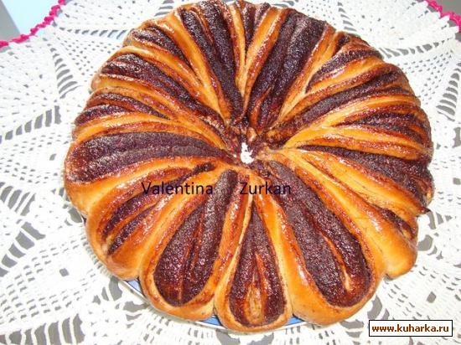
16.
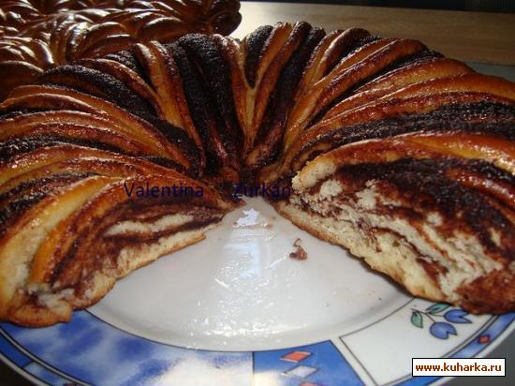
17. 4 одинаковые лепешки. Смазать раст. маслом (верхнюю не надо смазывать и посыпать), пересыпать сахаром, маком, сложить стопкой на пергам. лист, разрезать на 8 секторов полностью разрезая и края лепешек. В каждом секторе сделать надрез, вывернуть (как хворост) и сложить цветком как на фото.
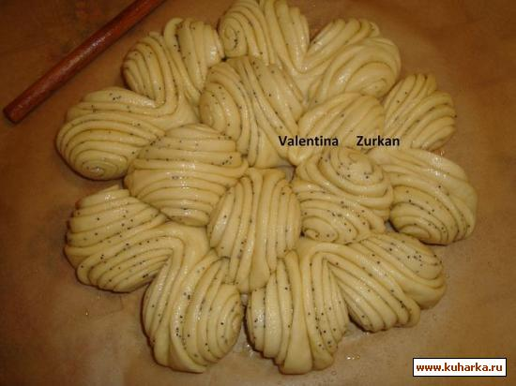
18.
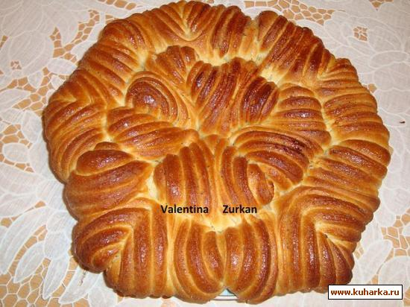
19. Тесто:
5 стаканов муки
1 пакетик дрожжей
1 стакан молока
200 гр масла
2 яйца
0,5 стакана сахара
2 пакетика ванильного сахара.
Тесто поставить в холодильник на ночь (минимум на 3 часа). Тесто в холодильнике поднимется.
Тесто на 2 цветка.
Горячую выпечку смазала 1 с. л. конфитюра, 1 с. л. воды нагреть в микровеле.
Делала 2-ю порцию, получилось 4 штуки.
Муки примерно 2 кг., масла 350 гр.
С тестом с холодильника очень легко работать.
Особенно для всяких выкрутасов.
Раскатать тесто в прямоугольник, смазать раст. маслом,посыпать маком и сахаром, свернуть рулетом, защепнуть, сложитькольцом. Сделать ножом надрезы. Сложить по принципу "бабушкина салфетка" 2 снаружи, 1 во внутрь и скалкой надавить между надрезами на те что внутри и на те что снаружи, чтобы как бы немного вывернулись слои.
Делать по порядку: на 2 надавливаете, 1 (3й) кладете в серединку и тоже надавливаете и. т. д.
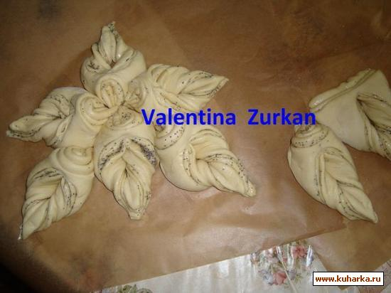
20.
